GeoSpectre

Manual de Usuario

1. Información sobre el software.
2. Información sobre los sensores.
3. Información sobre el Dron.
4. Modo de uso
   1. Creando un usuario.
   2. Creando una misión de vuelo.
   3. Conectándose a un Dron.
   4. Conectándose y calibrando los microsensores espectrales
   5. Obteniendo las capturas de referencia.
   6. Planificando una misión de vuelo.
   7. Controlando el Dron.
   8. Gestionando una misión de vuelo.
   9. Obteniendo los datos resultantes de la misión de vuelo.
5. Información sobre el software.

GeoSpectre provee una solución para la captura automática del espectro electromagnético de plantas dentro de cultivos, usando un dron. El software se compone de 4 pestañas donde el usuario puede registrarse, conectarse al dron, calibrar los sensores, planificar la misión y descargar la información capturada para posterior análisis.

1. Información sobre los sensores.

Los sensores que se utilizan con este software corresponden a los microsensores espectrales STS-VIS y STS-NIR fabricados por OceanOptics. El software recibe los números de serie de dichos sensores, así como un tiempo de integración y número de capturas para promediar, que son los parámetros de configuración necesarios para utilizarlos. El tiempo de integración es el tiempo en milisegundos que el sensor va a estar recibiendo luz durante una captura, y el número de capturas, es el número de veces que el sensor va a capturar, para luego sacar un promedio y entregar una medida más estable. Es necesario tener cuidado con estos dos valores, ya que afectarán considerablemente la duración de una misión y el tiempo de autonomía del dron.

Estos sensores en cada captura entregan una serie de intensidades asociadas a unas longitudes de onda, información que no es suficiente para componer el espectro electromagnético, para hacerlo es necesario obtener la intensidad máxima y mínima a la que el sensor estará expuesto durante la captura, para así obtener un valor normalizado. Por esto se deben obtener el “blanco referencia” y el “negro referencia” antes de cada misión. Y si las condiciones de iluminación solar cambian considerablemente se deben obtener nuevamente durante una misma misión.

1. Información sobre el dron.

El Dron que acompaña este software es un cuadricóptero, capaz de levantar una carga efectiva de 4.5kg, con un controlador de vuelo PixHawk 4, y con módulos GPS, RTK, IMU y radio a 4.33Ghz. Bajo su marco se encuentra una estructura diseñada para alojar una RaspBerry Pi 2B, y dos microsensores espectrales OceanOptics (STS-NIR, STS-VIS).

Los drones compatibles con este sistema son los que cuenten con el protocolo de comunicación MAVLink, incluidos la mayoría de los vehículos fabricados por 3DR y otros miembros de DroneCode Foundation y que cuenten con las especificaciones mencionadas anteriormente.

1. Modo de uso
   1. Creación de un usuario.

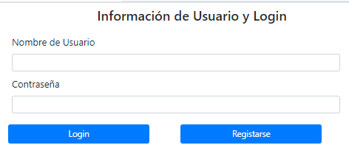

*Figura 1. Módulo de Información de usuario y login (Usuario no logueado)*

Para poder usar las funciones de esta aplicación, se debe registrar e ingresar un usuario y una contraseña, el software asociará toda la información obtenida a dicho usuario y recordará las misiones anteriores que no se hayan borrado explícitamente por el usuario, a la hora de descargar la información de la misión actual. Los campos de usuario y contraseña tienen una longitud mínima de 1 carácter y máxima de 20 caracteres, los símbolos válidos son todos los caracteres Unicode.

Al iniciar sesión se visualizará la interfaz de la figura 2, permitiendo cerrar la sesión.

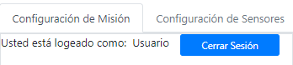

*Figura 2. Módulo de Información de usuario y login (Usuario logueado)*

* 1. Creación de una misión de vuelo.

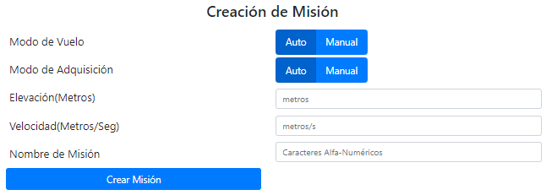

*Figura 3. Módulo de creación de misión.*

Una vez se registre un usuario la aplicación habilitará la opción de crear una misión, por defecto los campos “Modo de Vuelo” y “Modo de Adquisición” se encontrarán en “Auto”, que es el principal modo de funcionamiento de la aplicación, en él, el usuario planea la ruta y la aplicación se encarga de gestionar el dron y los sensores para capturar una vez por cada waypoint ingresado.

El campo “Elevación” se llena con un valor decimal entre 1 y 15 metros, pero se recomienda evitar las alturas por debajo de 3 metros para evitar el efecto suelo, también se recomienda mantener una altura entre 1 y 3 metros sobre la planta para obtener mediciones óptimas.

El campo “Velocidad” se llena con un valor decimal entre 1 y 5 (metros/segundo), si se tienen waypoints con poca separación entre sí, se recomienda mantener una velocidad relativamente baja para optimizar el tiempo de autonomía del dron.

El campo “Nombre de Misión” recibe todos los caracteres Unicode y debe tener una longitud entre 1 y 20 caracteres.

* 1. Conexión con el Dron.

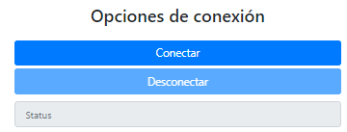

*Figura 4. Módulo de conexión con el Dron.*

Una vez se cree una misión válida, la aplicación habilitará el botón de conexión con el dron, una vez el usuario intente conectarse en el campo “Status” se mostrará el estado de la conexión con el Dron.

* 1. Conectándose y calibrando los sensores espectrales.

Una vez la conexión con el dron sea satisfactoria, se habilitará la segunda pestaña “Configuración de Sensores”, en ella se podrá observar en la parte izquierda el módulo de “Información de Sensores” como se muestra en la figura 5.

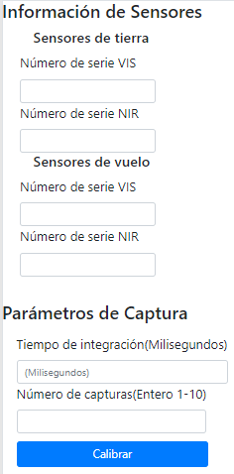

*Figura 5. Módulo de Información de Sensores.*

En los campos de número de serie se deben ingresar los números de serie de los sensores de vuelo (en el dron) de luz visible (VIS) y del infrarrojo cercano (NIR) como lo especifican los campos.

En el campo de tiempo de integración se ingresa un valor en milisegundos, entre 80 y 800 y en el campo de número de capturas un número entero entre 1 y 10.

* 1. Obteniendo los espectros de Referencia.

Una vez conectados y calibrados correctamente los sensores, se habilitarán los botones de captura de los espectros de referencia “Capturar blanco”, “Capturar Dark”. Una vez se de click en alguno de ellos se desplegará un mensaje donde se le informa al usuario que debe fijar los objetivos blanco o negro (proveídos por el sistema) bajo los sensores de tierra para iniciar la captura.

Ya que estos espectros de referencia tienen que ver directamente con la iluminación ambiente (solar), es necesario para una buena captura que haya un ángulo de inclinación entre el objetivo y el sensor que permita la incidencia del sol sobre toda la superficie del objetivo, pero lo más cerca posible al sensor.

Una vez se cierre el cuadro de diálogo, el sistema procederá a capturar y mostrar el espectro obtenido, así como a habilitar los botones “Guardar” y “Volver a Tomar” como se muestra en la figura 6.

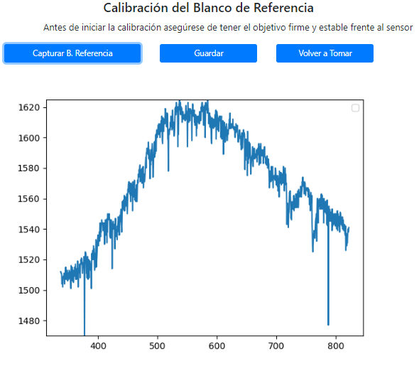

*Figura 6. Módulo de obtención de los espectros de referencia.*

A continuación es necesario guardar un espectro de referencia blanco y uno Dark para que se habilite la siguiente pestaña.

* 1. Planificando una Misión de Vuelo.

Al ingresar a la pestaña “Control de Misión” se muestra en el lado izquierdo el módulo waypoints, en él hay un campo de texto que recibe coordenadas en el formato “3.3728662,-76.53030” separados por saltos de línea, la longitud puede ser mayor o menor, pero el sistema no mejorará la precisión mas allá de los 5cm. Las coordenadas también pueden ser ingresadas haciendo click sobre el mapa, lo que adicionará las coordenadas al campo de texto y delineará la ruta automáticamente como se muestra en la figura 7.

A continuación, dependiendo de la forma en que se hayan ingresado los waypoints se requiere que estos sean guardados con el botón correspondiente. Una vez guardados los waypoints pueden ser actualizados antes de iniciar una misión de vuelo. En el caso de haber ingresado los waypoints mediante clicks sobre el mapa, se pueden eliminar los ingresos en el campo de texto y las líneas sobre el mapa al dar click sobre el botón “Borrar el último Waypoint”.

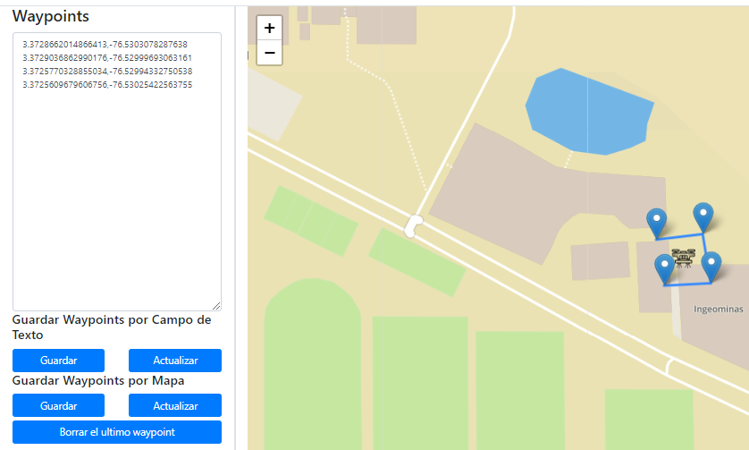

*Figura 6. Módulo de planificación de misión, ingreso de waypoints mediante clicks en el mapa.*

* 1. Controlando el Dron.

Una vez guardados los waypoints correspondientes a la ruta de vuelo, el usuario deberá Armar el dron, antes de iniciar la misión de vuelo. Esto permite depurar errores de conexión o calibración de sensores del dron. Una vez armado se habilitará la opción “Desarmar” y será posible iniciar la misión de vuelo con el botón “Iniciar”.

Las dos funciones mencionadas anteriormente son las únicas accesibles antes de iniciar una misión. La función “Volver” obliga al dron a interrumpir la misión de vuelo y volver al punto de despegue. La función “Aterrizar”, aterriza el dron el en punto en que se encuentre y la función “Hover” hace que el dron detenga su avance y se mantenga flotando sobre un mismo punto. Cada una de estas funciones debe terminar antes de iniciar una nueva. Si se ha interrumpido la misión de vuelo mediante la función “Aterrizar” o “Volver”, deberá iniciarse una nueva. En la figura 8 se muestran las opciones habilitadas durante una misión de vuelo.

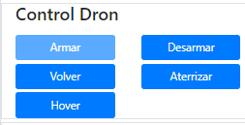

*Figura 8. Módulo de Control de Dron.*

* 1. Gestionando una misión de vuelo

Una vez el dron está armado el botón “Iniciar” en el panel de control de misión se habilita, cuando se da click sobre este botón el dron iniciará el recorrido de la ruta, haciendo una captura al llegar a cada waypoint, en la figura 9 se muestra el panel de control de misión durante la ejecución normal de la misma.

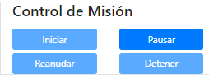

*Figura 9. Panel de Control de Misión durante una misión de vuelo.*

El usuario puede en cualquier momento durante la ejecución de una misión pausar la misma, haciendo que el dron vuelva al punto de despegue pero almacenando el estado de la misión haciendo posible la reanudación desde el punto del recorrido en el que fue pausada. En la figura 10 se muestra el panel de control de misión una vez la misión fue pausada.

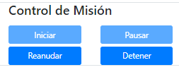

*Figura 10. Panel de control de misión al finalizar la pausa de la misma.*

Al finalizar el recorrido, o al pausar una misión es posible detener la misma, haciendo posible la recuperación de toda la información capturada durante la misión. El detenido de una misión solo se puede realizar si el Dron está en el punto de despegue y desarmado.

En la parte derecha de la pestaña “Control de Misión”, se encuentra el panel de telemetría que mostrará la ubicación del dron en todo momento además de los campos pitch, yaw y roll que muestran la información de inclinación del dron sobre sus 3 ejes, la irradiancia que muestra el nivel máximo de iluminación que están recibiendo los sensores en porcentaje, cuando este valor supera o está cerca al 100% es necesario obtener de nuevo los espectros de referencia. El campo “Wp Actual” indica en qué número de waypoint se encuentra el dron, y el “Estado Wp” indica si los sensores se encuentran capturando en un momento dado. En la figura 11 se muestra el panel de telemetría.

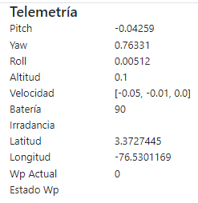

*Figura 11. Panel de Telemetría.*

En la parte inferior del panel de telemetría se encuentra el panel de Control de Adquisición, este panel es esclusivo para el modo manual de adquisición, en la configuración de misión. Mediante este panel, podremos realizar capturas asíncronas de los sensores cada vez que se presione el botón capturar, o programar un número de capturas con un espaciado de tiempo definido en el campo “intérvalo de capturas”, en la figura 12 se muestra dicho panel.

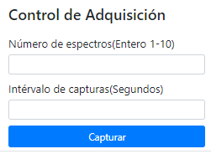

*Figura 12. Panel de Control de Adquisición.*

* 1. Obteniendo los datos resultantes de la misión de vuelo.

Una vez detenida una misión, se habilitará la última pestaña. En ella se podrá escoger una misión asociada al usuario activo, dentro de dicha misión un waypoint y de dicho waypoint se podrá observar el espectro construido a partir de las capturas y los espectros de referencia. Dichos espectros se pueden almacenar en el equipo o eliminar. La figura 13 muestra un ejemplo.

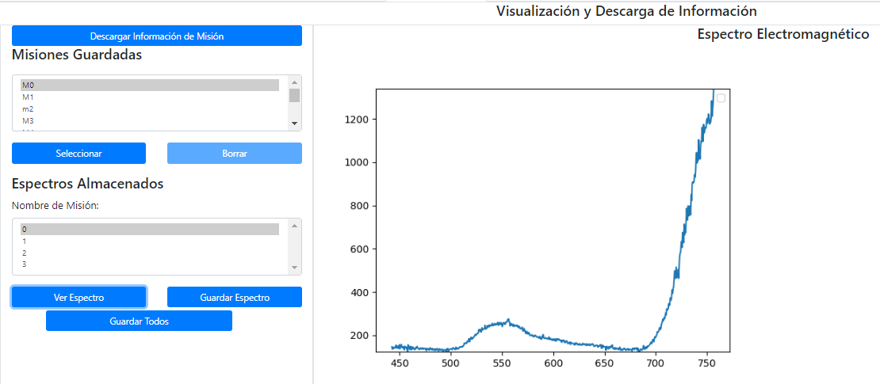

*Figura 13. Módulo de descarga de información.*

Una vez finalizado este proceso, es posible volver al panel de creación de misión para iniciar una nueva.